 Partizanstvo.si 
Partizanski spomeniki na zemljevidu
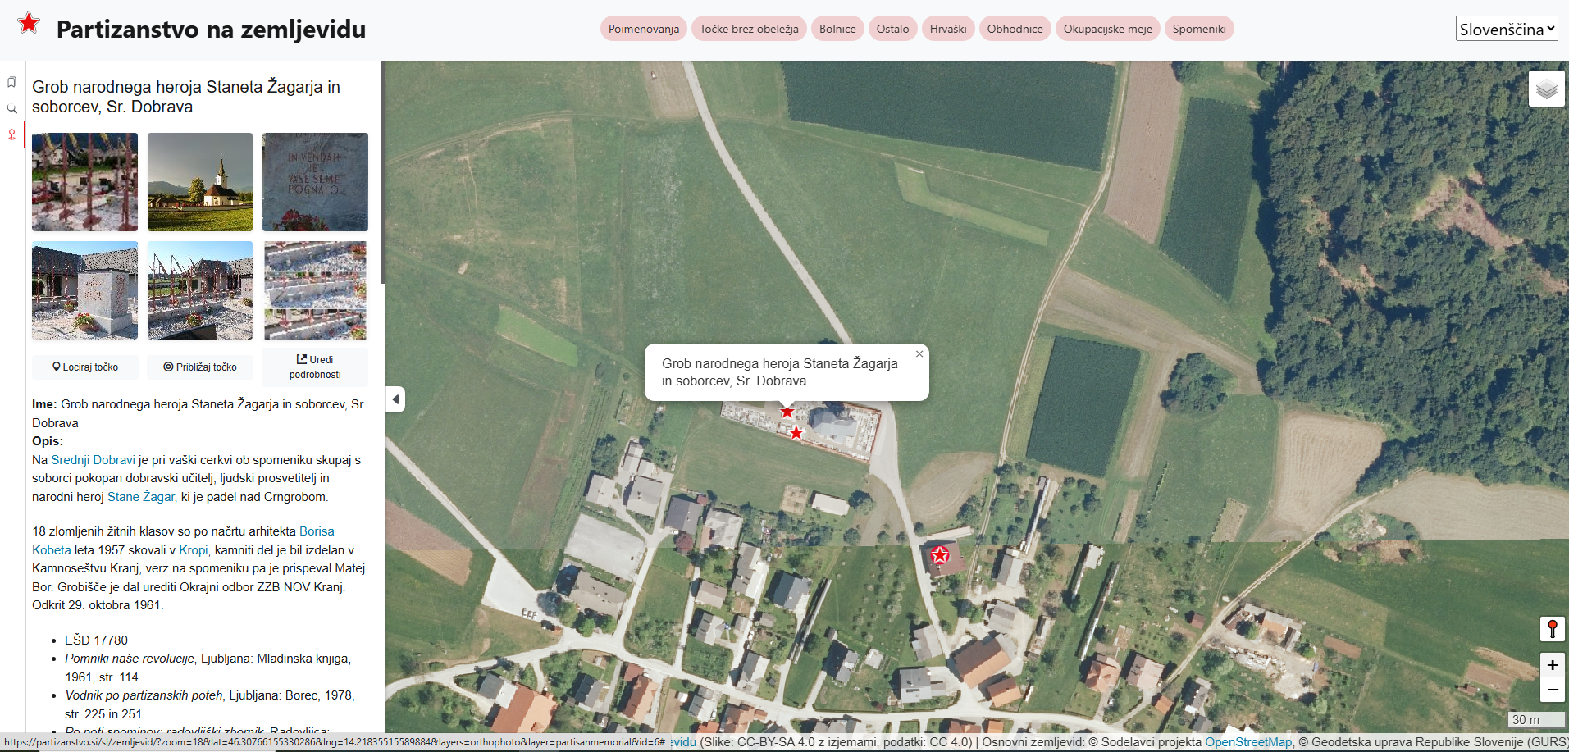
Spletišče Partizanstvo.si je posvečeno spominskim obeležjem na zemljevidu in vsebuje več zbirk, osrednja med njimi je zbirka slovenskih partizanskih obeležij (spomenikov, plošč, nagrobnikov, infotabel ipd.) na temo partizanskega boja, internacije, talcev in revolucije na Slovenskem in drugod po svetu.
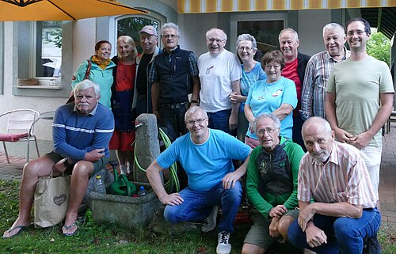
Prva obeležja smo postavili na Geopedijo leta 2013, junija 2025 pa smo se preselili na svoje spletišče pri Arnesu. Zbirko vzdržujemo, dopolnjujemo in popravljamo organizacijsko nevezani prostovoljci pod patronatom CTK in z moralno podporo ZZB. Trenutno imamo na zemljevidu blizu 9300 obeležij z 31.000 slikami, samo njihovo kopiranje vzame računalniku štiri ure.
Podatke objavljamo pod privzeto licenco Creative Commons 4.0, kar pomeni, da so prosto uporabni, le pri fotografijah mora uporabnik navesti ime fotografa. Življenje in delo spomeničarske skupnosti je na ogled na naših servisnih straneh na Wikiverzi. Ponosni smo na seznam partizanske literature, ki ga gradimo vzporedno s spomeniško zbirko in vsebuje tudi mnoge vire v digitalni obliki.
Obstoječi spomeniki so na zemljevidu označeni z rdečo zvezdico, tisti, ki jih je treba še obiskati in fotografirati, z modro, uničeni z zeleno in poškodovani, premaknjeni ter deponirani spomeniki s črno. Klik na zvezdico odpre opis spomenika, ljudi in dogodkov v zvezi z njim, v posameznih primerih zelo zelo podroben. Za več pokukaj v poglavje Prvo srečanje z zbirko na Wikiverzi. Prostovoljci, ki cenite antifašistični upor prednikov, ki radi raziskujete po terenu, fotografirate in se znajdete z računalnikom, oglasite se, zlasti za popis nagrobnikov na pokopališčih. Obljubljamo vam veselje pri delu. -- hladnikmiran@gmail.com

